Chatbot para DianSistemas
  - Documento de diseño

Contenido
Descripción general 3
Objetivos básicos 3
Tecnologías 3
Python 3
Django 3
Bootstrap5 3
spaCy 3
Almacenaje de datos 3
Arquitectura general 3
Clasificación de mensajes con spaCy 3
Próximos pasos posibles 3
Glosario 4

Descripción general
Este proyecto es una aplicación web en Django que implementa un chatbot en forma de widget reutilizable.

Objetivos básicos
Crear un widget reutilizable para que se pueda incrustar sobre la página de Dian Sistemas. Este chatbot debe de ser capaz de:
- Mantener una conversación con el cliente.
- Clasificar la conversación como consulta técnica o compra.
- Generar un resumen del chat para mandar al departamento correspondiente.

Tecnologías

Python
Lenguaje de programación utilizado para este proyecto.

Django
Framework utilizado en el proyecto.

Bootstrap5
Tecnología que usamos para la maquetación web.

spaCy
Librería NLP para el chatbot.

Almacenaje de datos
De momento vamos a utilizar la base de datos por defecto de Django (SQLite)

Arquitectura general

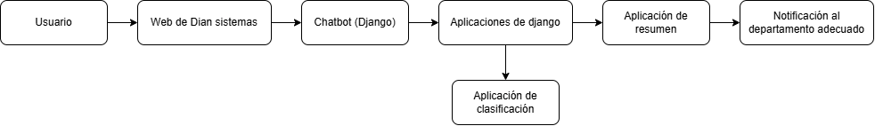

Clasificación de mensajes con spaCy
Dos categorías principales:
- Compra
- Consulta técnica

Próximos pasos posibles
- Migración a otro tipo de base de datos
- Automatización de detección de servicios ofrecidos por Dian Sistemas
- Añadir decoradores de mail para notificaciones con la marca de la empresa.
- Métricas en el panel de administración.

Glosario

